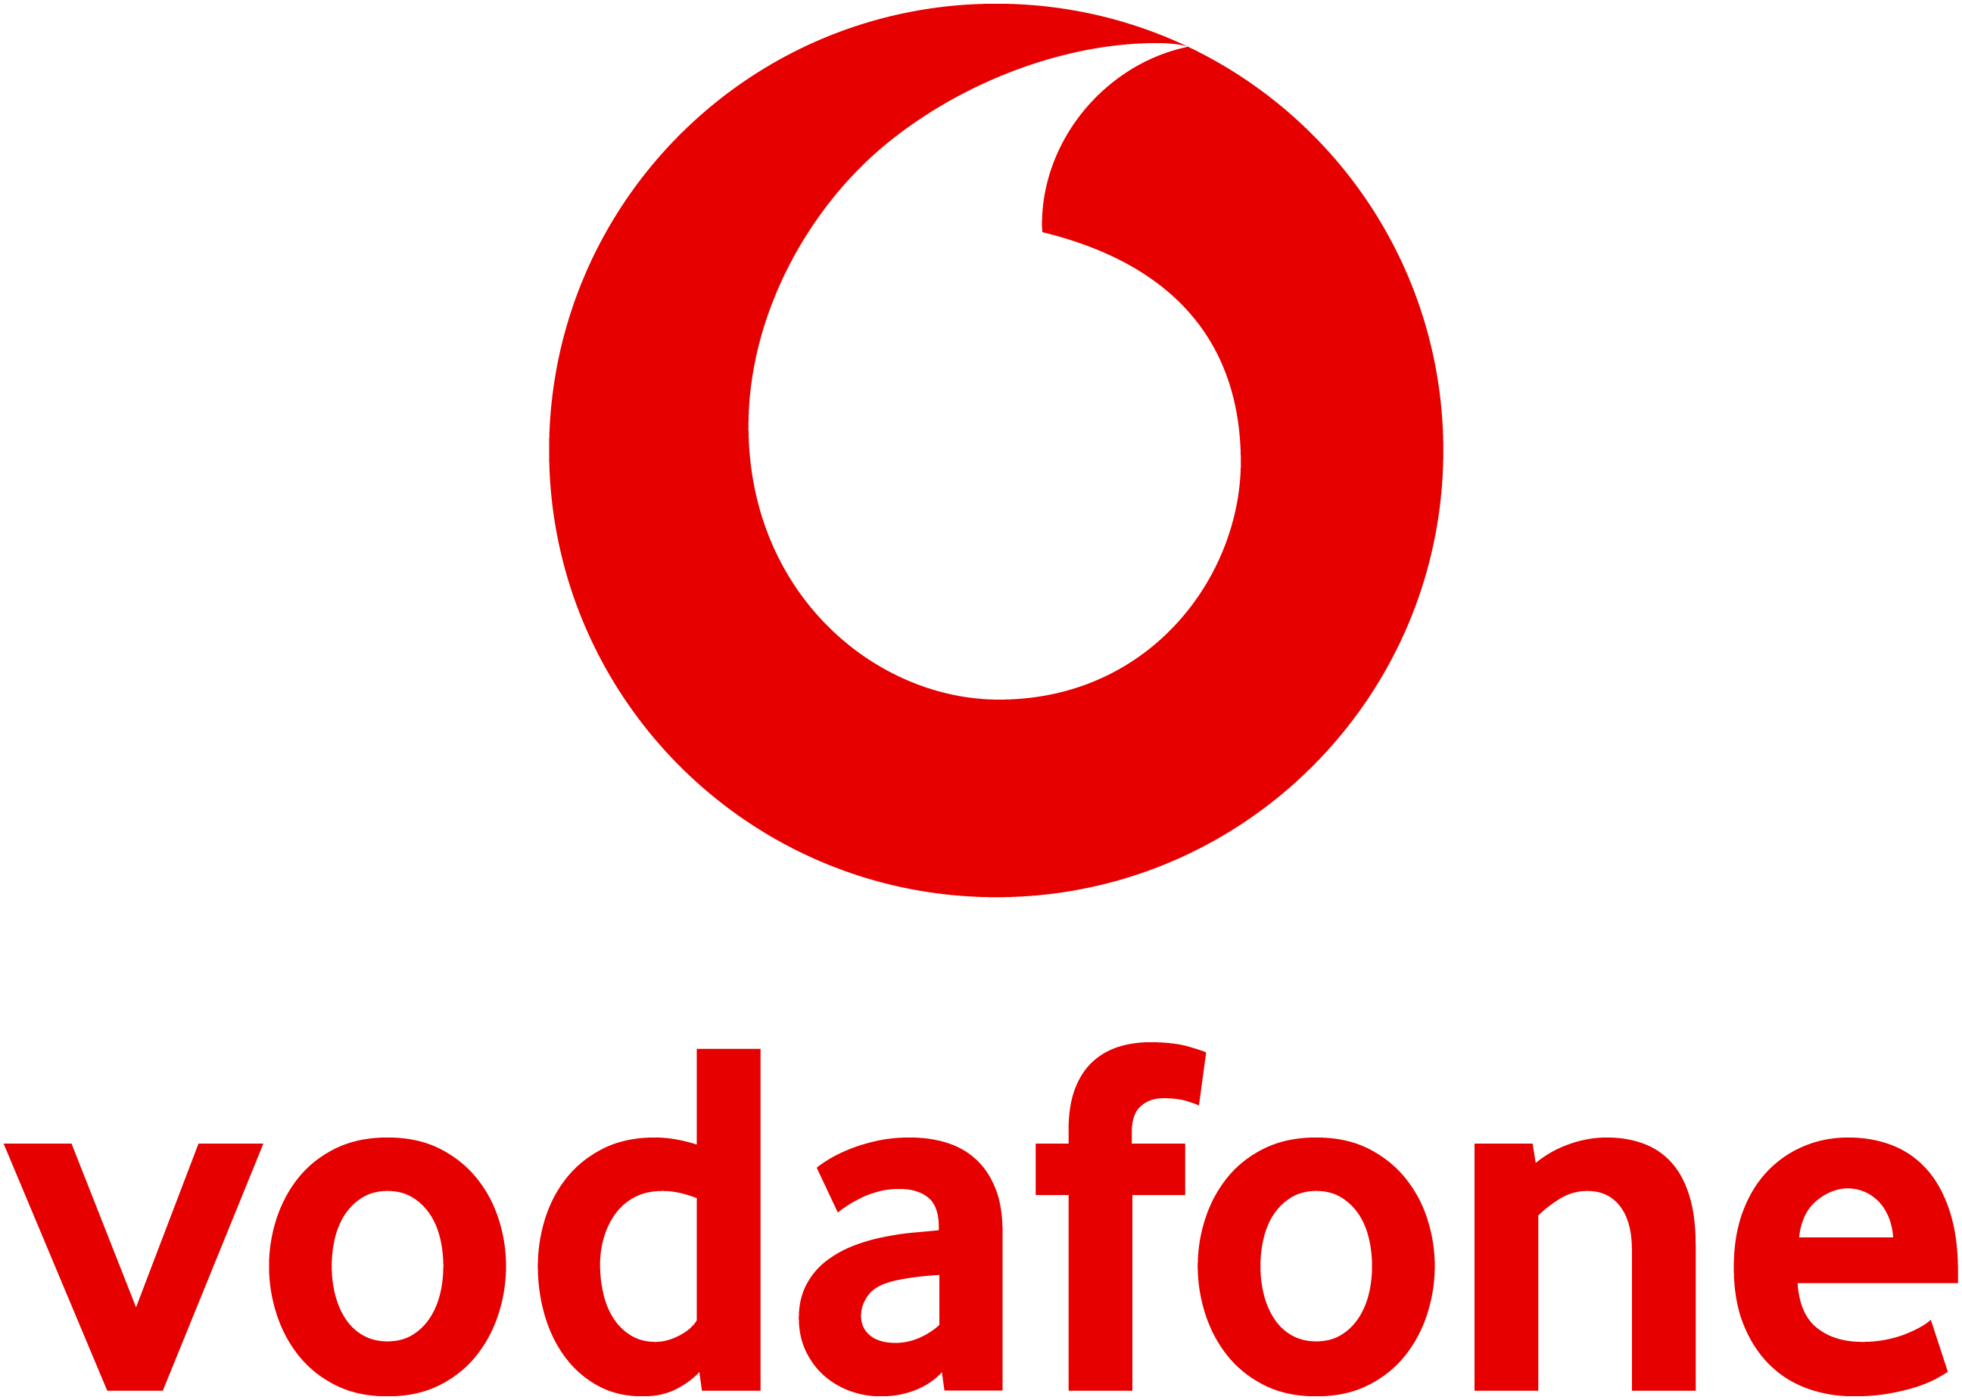

Vodafone Business Pass ile şirketler, iş uygulamalarında sınırsız internete kavuştu
Türkiye’de 5G kullanımının başlayacağı 1 Nisan 2026’ya yaklaşırken Vodafone Business, işletmelerin yeni nesil bağlantı ihtiyaçlarına yanıt verecek, 5G’ye hazır yeni Red Business tarifelerini hayata geçirdi. Yeni tarifeler kapsamında sunulan “Business Pass” özelliği ile işletmeler, en çok kullanılan iş uygulamalarında sınırsız internet kullanacak.
26 MART 2026- Türkiye’nin 5G’ye geçiş sürecinde işletmeler için hız, kapasite ve kesintisizlik her zamankinden daha kritik hale geliyor. Vodafone Business, 1 Nisan 2026’da başlayacak 5G kullanımı öncesinde devreye aldığı 5G’ye hazır yeni Red Business tarifeleriyle şirketlerin bu dönüşüme bugünden hazırlanmasını sağlıyor. Vodafone Business Red tarifesi kullanan şirketler, kullandıkları birçok uygulamaya sınırsız internet avantajıyla erişebilecek.
Red Business tarifeleri; KOBİ’lerden büyük ölçekli kurumlara, saha ekiplerinden hibrit çalışan yapılara kadar farklı iş modellerine sahip şirketlerin iletişim ihtiyaçları dikkate alınarak tasarlandı. Veri yoğun çalışan ekipler, sahada aktif operasyon yürüten kadrolar ya da toplantı, görüntülü görüşme ve mesaj trafiğini yöneten yönetim ekipleri için farklı kullanım alışkanlıklarına yanıt veren esnek paket seçenekleri sunuluyor.
Bu yapı sayesinde işletmeler, operasyonel ihtiyaçlarına en uygun tarifeyi seçebiliyor; gereksiz maliyetleri ortadan kaldırırken ihtiyaç duydukları bağlantı gücüne kesintisiz erişebiliyor.
Şirketlere teknolojiye erişim ve maliyet avantajı sunuluyor
Vodafone Business’ın çözümü olan Red Business tarifeleri, KOBİ’lerin ileri iletişim teknolojilerine erişimini kolaylaştırırken, maliyet avantajı sağlayan paket yapısıyla bütçe yönetimlerini de destekliyor. Business Pass özelliği sayesinde şirketler; en çok kullandıkları iş uygulamalarında internet kotası kaygısı yaşamadan iletişimlerini sürdürebiliyor. Bu yaklaşım, özellikle sınırlı kaynakla maksimum verimlilik hedefleyen küçük ve orta ölçekli işletmeler için önemli bir avantaj sunuyor. Vodafone Business, yalnızca teknoloji sunmakla kalmıyor; bu teknolojiyi erişilebilir ve sürdürülebilir kılarak KOBİ’lerin rekabet gücünü artırmayı hedefliyor.
Business Pass kapsamında şu uygulamalar yer alıyor: WhatsApp, Facebook Messenger, Telegram, Signal Microsoft Teams, Skype Kurumsal, iOS Mail, Outlook, Gmail, Yandex Mail, Yahoo Mail ve Yandex Navigasyon. Bu uygulamalar üzerinden gerçekleştirilen mesajlaşma, e-posta ve iş iletişimi trafiği paket kotasından düşmüyor. Böylece saha ekipleri, satış temsilcileri, lojistik operasyonları ve yönetim kadroları; veri kotası kaygısı yaşamadan iletişimlerini sürdürebiliyor. Vodafone Business, sektörde bir ilk olan bu özellik sayesinde kurumsal mobil iletişimde farklılaştıran önemli bir unsur ile öne çıkıyor.
Mevcut aboneler ek paket olarak “Business Pass” özelliğini satın alabilecek
Kontrat yenileme dönemine yaklaşan müşteriler de bu özellikten faydalanabilecek. Müşteriler, Vodafone Yanımda uygulaması ek paketler menüsünden “Business Pass” özelliğini aylık yenilenecek şekilde faturasına ek olarak veya kredi kartından ödeme seçeneği ile satın alabilecek. Alım sonrası müşteriler mevcut tarife özelliklerine ek olarak “Business Pass” paketini de anında kullanabilecek.
“Tüm işletmeleri 5G’ye hazır hale getireceğiz”
Konuyla ilgili değerlendirmede bulunan Vodafone Türkiye İcra Kurulu Başkan Yardımcısı Özlem Kestioğlu, şunları söyledi: “Türkiye’de 5G kullanımının başlayacağı 1 Nisan 2026 tarihi, iş dünyası için yeni bir eşik anlamına geliyor. 5G yalnızca daha yüksek hız demek değil; daha çevik operasyonlar, gerçek zamanlı veri akışı ve rekabet avantajı demek. Vodafone olarak 5 kıtadaki 5G deneyimimizi Türkiye’ye taşıyor, işletmelerimizin bu dönüşüme bugünden hazır olmasını sağlıyoruz. İşletmeler için özel olarak tasarladığımız Red Business tarifelerimiz ve Business Pass özelliğimiz ile kurumların en kritik iş uygulamalarında iletişim sınırlarını ortadan kaldırıyoruz. Özellikle KOBİ’lerimizin ileri teknolojilere erişimini kolaylaştırarak hem operasyonel verimliliklerini artırmayı hem de maliyet avantajı sağlamayı hedefliyoruz.”
5G’ye hazır altyapı ve global deneyim Türkiye’ye taşınıyor
Vodafone, 5 kıtada edindiği 5G deneyimini Türkiye’ye taşıyarak işletmelerin yeni nesil bağlantı teknolojilerine sorunsuz geçişini destekliyor. 5G ile birlikte daha düşük gecikme süresi, daha yüksek veri hızları ve artan bağlantı kapasitesi; üretimden perakendeye, finanstan lojistiğe kadar birçok sektörde operasyonel verimliliği artıracak.
5G’ye hazır Red Business tarifeleri, yalnızca bugünün ihtiyaçlarına değil, 1 Nisan 2026 itibarıyla başlayacak yeni dönemin gereksinimlerine de yanıt verecek şekilde tasarlandı. Vodafone Business, işletmelerin dijital dönüşüm yolculuğunda yalnızca bir bağlantı sağlayıcısı değil; farklı ihtiyaçlara özel çözümler sunan stratejik bir iş ortağı olarak konumlanıyor. 5G’ye hazır altyapısı ve yenilikçi tarifeleriyle şirketlerin iletişim süreçlerinde sınırları kaldırmayı hedefliyor.
Vodafone hakkında
Vodafone Grubu hakkında
Vodafone, Avrupa ve Afrika'nın önde gelen telekomünikasyon şirketlerinden biridir. 15 ülkede işlettiğimiz şebekelerin yanı sıra 5 ayrı ülkede yaptığımız yatırımlar ve 40'tan fazla ülkedeki ortaklıklarımız ile toplamda 360 milyonu aşkın müşteriye mobil ve sabit iletişim hizmetleri sunuyoruz. İnternetin omurgasını oluşturan 70’i aşkın denizaltı kablo sisteminde kapasitemiz bulunuyor. Buna ek olarak, kapsama alanı dışında kalan bölgelere bağlantı sağlamaya yönelik yeni bir doğrudan mobil uydu iletişim hizmeti geliştiriyoruz. Vodafone, dünya genelinde 230 milyonu aşkın bağlantıyla dünyanın en büyük IoT platformlarından birini işletiyor. Ayrıca, 7 Afrika ülkesinde yaklaşık 94 milyon müşteriye finansal hizmetler sağlayarak, diğer tüm hizmet sağlayıcılardan daha fazla işlem gerçekleştiriyoruz. Amacımız, deniz tabanından gökyüzüne kadar her yerde sunduğumuz teknolojilerle herkesi bağlantıda tutmak.

Daha fazla bilgi için www.vodafone.com adresini ziyaret edebilir, @VodafoneGroup X hesabımızı takip edebilir ve www.linkedin.com/company/vodafone adresinden bizimle bağlantı kurabilirsiniz.
Bilgi için: Medyaevi İletişim / Cansu Karadan / 0541 865 85 78 / ckaradan@medyaevi.com.tr





